**ALUNO (A):**



## DATA: / / 2019

**LISTA DE RECUPERAÇÃO- MATEMÁTICA**

# SÉRIE: 3º ANO

# 3º BIMESTRE

## PROFESSOR (A): PAULO JALES

**Nota:**

**Nº DE QUESTÕES:**

**40**

**Questão 01 - (ENEM/2018)**

Uma empresa especializada em embalagem de papelão recebeu uma encomenda para fabricar caixas para um determinado modelo de televisor, como o da figura.

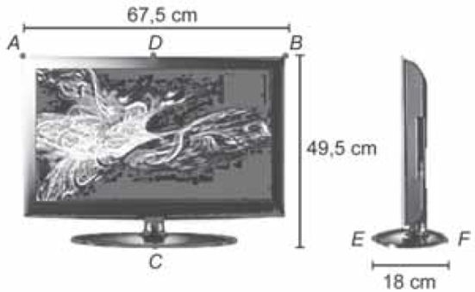

A embalagem deve deixar uma folga de 5 cm em cada uma das dimensões. Esta folga será utilizada para proteger a televisão com isopor. O papelão utilizado na confecção das caixas possui uma espessura de 0,5 cm.

A empresa possui 5 protótipos de caixa de papelão, na forma de um paralelepípedo reto-retângulo, cujas medidas externas: comprimento, altura e largura, em centímetro, são respectivamente iguais a:

Caixa 1: 68,0  50,0  18,5

Caixa 2: 68,5  50,5  19,0

Caixa 3: 72,5  54,5  23,0

Caixa 4: 73,0  55,0  23,5

Caixa 5: 73,5  55,5  24,0

O modelo de caixa de papelão que atende exatamente as medidas das dimensões especificadas é a

a) caixa 1.

b) caixa 2.

c) caixa 3.

d) caixa 4.

e) caixa 5.

**Questão 02 - (ENEM/2018)**

Uma fábrica comercializa chocolates em uma caixa de madeira, como na figura.

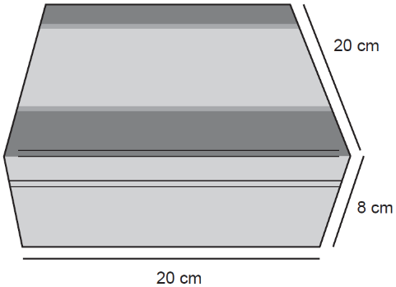

A caixa de madeira tem a forma de um paralelepípedo reto-retângulo cujas dimensões externas, em centímetro, estão indicadas na figura. Sabe-se também que a espessura da madeira, em todas as suas faces, é de 0,5 cm.

Qual é o volume de madeira utilizado, em centímetro cúbico, na construção de uma caixa de madeira como a descrita para embalar os chocolates?

a) 654

b) 666

c) 673

d) 681

e) 693

**Questão 03 - (ENEM/2017)**

Um casal realiza sua mudança de domicílio e necessita colocar numa caixa de papelão um objeto cúbico, de 80 cm de aresta, que não pode ser desmontado. Eles têm à disposição cinco caixas, com diferentes dimensões, conforme descrito:

Caixa 1: 86 cm  86 cm  86 cm

Caixa 2: 75 cm  82 cm  90 cm

Caixa 3: 85 cm  82 cm  90 cm

Caixa 4: 82 cm  95 cm  82 cm

Caixa 5: 80 cm  95 cm  85 cm

O casal precisa escolher uma caixa na qual o objeto caiba, de modo que sobre o menor espaço livre em seu interior.

A caixa escolhida pelo casal deve ser a de número

a) 1.

b) 2.

c) 3.

d) 4.

e) 5.

**Questão 04 - (ENEM/2017)**

Uma empresa especializada em conservação de piscinas utiliza um produto para tratamento da água cujas especificações técnicas sugerem que seja adicionado 1,5 mL desse produto para cada 1 000 L de água da piscina. Essa empresa foi contratada para cuidar de uma piscina de base retangular, de profundidade constante igual a 1,7 m, com largura e comprimento iguais a 3 m e 5 m, respectivamente. O nível da lâmina d’água dessa piscina é mantido a 50 cm da borda da piscina.

A quantidade desse produto, em mililitro, que deve ser adicionada a essa piscina de modo a atender às suas especificações técnicas é

a) 11,25.

b) 27,00.

c) 28,80.

d) 32,25.

e) 49,50.

**Questão 05 - (ENEM/2017)**

Às 17 h 15 min começa uma forte chuva, que cai com intensidade constante. Uma piscina em forma de um paralelepípedo retângulo, que se encontrava inicialmente vazia, começa a acumular a água da chuva e, às 18 horas, o nível da água em seu interior alcança 20 cm de altura. Nesse instante, é aberto o registro que libera o escoamento da água por um ralo localizado no fundo dessa piscina, cuja vazão é constante. Às 18 h 40 min a chuva cessa e, nesse exato instante, o nível da água na piscina baixou para 15 cm.

O instante em que a água dessa piscina terminar de escoar completamente está compreendido entre

a) 19 h 30 min e 20 h 10 min.

b) 19 h 20 min e 19 h 30 min.

c) 19 h 10 min e 19 h 20 min.

d) 19 h e 19 h 10 min.

e) 18 h 40 min e 19 h.

**Questão 06 - (ENEM/2017)**

Para a Olimpíada de 2012, a piscina principal do Centro Aquático de Londres, medindo 50 metros de comprimento, foi remodelada para ajudar os atletas a melhorar suas marcas. Observe duas das melhorias:

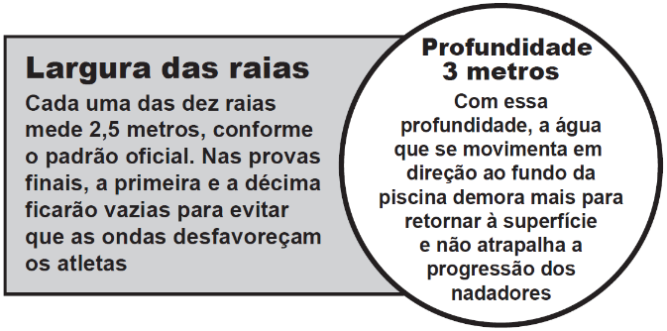

Veja, n. 2 278, jul. 2012 (adaptado).

A capacidade da piscina em destaque, em metro cúbico, é igual a

a) 3 750.

b) 1 500.

c) 1 250.

d) 375.

e) 150.

**Questão 07 - (ENEM/2016)**

Um petroleiro possui reservatório em formato de um paralelepípedo retangular com as dimensões dadas por 60 m x 10 m de base e 10 m de altura. Com o objetivo de minimizar o impacto ambiental de um eventual vazamento, esse reservatório é subdividido em três compartimentos, A, B e C, de mesmo volume, por duas placas de aço retangulares com dimensões de 7 m de altura e 10 m de base, de modo que os compartimentos são interligados, conforme a figura. Assim, caso haja rompimento no casco do reservatório, apenas uma parte de sua carga vazará.

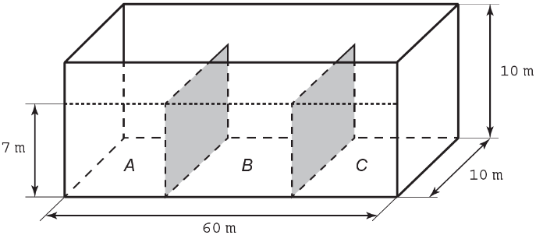

Suponha que ocorra um desastre quando o petroleiro se encontra com sua carga máxima: ele sofre um acidente que ocasiona um furo no fundo do compartimento C.

Para fins de cálculo, considere desprezíveis as espessuras das placas divisórias.

Após o fim do vazamento, o volume de petróleo derramado terá sido de

a) 1,4103 m3

b) 1,8103 m3

c) 2,0103 m3

d) 3,2103 m3

e) 6,0103 m3

**Questão 08 - (ENEM/2016)**

O recinto das provas de natação olímpica utiliza a mais avançada tecnologia para proporcionar aos nadadores condições ideais. Isso passa por reduzir o impacto da ondulação e das correntes provocadas pelos nadadores no seu deslocamento. Para conseguir isso, a piscina de competição tem uma profundidade uniforme de 3 m, que ajuda a diminuir a “reflexão” da água (o movimento contra uma superfície e o regresso no sentido contrário, atingindo os nadadores), além dos já tradicionais 50 m de comprimento e 25 m de largura. Um clube deseja reformar sua piscina de 50 m de comprimento, 20 m de largura e 2 m de profundidade de forma que passe a ter as mesmas dimensões das piscinas olímpicas.

Disponível em: http://desporto.publico.pt.   
Acesso em: 6 ago. 2012.

Após a reforma, a capacidade dessa piscina superará a capacidade da piscina original em um valor mais próximo de

a) 20%.

b) 25%.

c) 47%.

d) 50%.

e) 88%.

**Questão 09 - (ENEM/2016)**

Uma caixa-d’água em forma de um paralelepípedo retângulo reto, com 4 m de comprimento, 3 m de largura e 2 m de altura, necessita de higienização. Nessa operação, a caixa precisará ser esvaziada em 20 min, no máximo. A retirada da água será feita com o auxílio de uma bomba de vazão constante, em que vazão é o volume do líquido que passa pela bomba por unidade de tempo.

A vazão mínima, em litro por segundo, que essa bomba deverá ter para que a caixa seja esvaziada no tempo estipulado é

a) 2.

b) 3.

c) 5.

d) 12.

e) 20.

**Questão 10 - (ENEM/2016)**

Um artista utilizou uma caixa cúbica transparente para a confecção de sua obra, que consistiu em construir um polígono *IMNKPQ*, no formato de um hexágono regular, disposto no interior da caixa. Os vértices desse polígono estão situados em pontos médios de arestas da caixa. Um esboço da sua obra pode ser visto na figura.

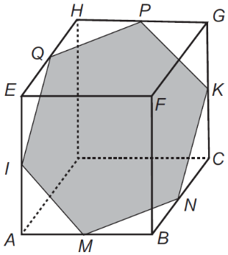

Considerando as diagonais do hexágono, distintas de *IK*, quantas têm o mesmo comprimento de *IK*?

a) 1

b) 2

c) 4

d) 8

e) 9

**Questão 11 - (ENEM/2015)**

Em uma confeitaria, um cliente comprou um *cupcake* (pequeno bolo no formato de um tronco de cone regular mais uma cobertura, geralmente composta por um creme), semelhante ao apresentado na figura:

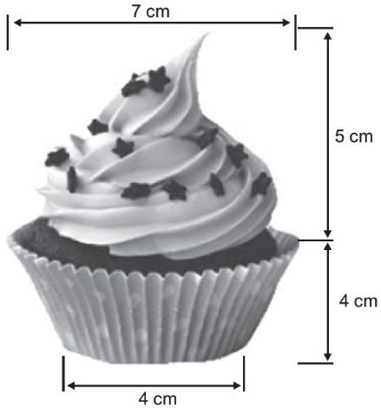

Como o bolinho não seria consumido no estabelecimento, o vendedor verificou que as caixas disponíveis para embalar o doce eram todas em formato de blocos retangulares, cujas medidas estão apresentadas no quadro:

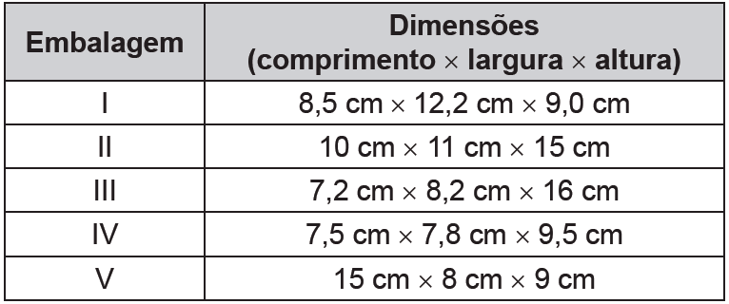

A embalagem mais apropriada para armazenar o doce, de forma a não deformá-lo e com menor desperdício de espaço na caixa, é

a) I.

b) II.

c) III.

d) IV.

e) V.

**Questão 12 - (ENEM/2015)**

Atendendo à encomenda de um mecânico, um soldador terá de juntar duas barras de metais diferentes. A solda utilizada tem espessura de 18 milímetros, conforme ilustrado na figura.

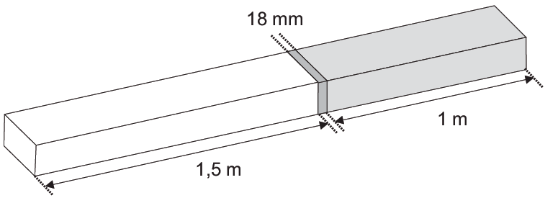

Qual o comprimento, em metros, da peça resultante após a soldagem?

a) 2,0230

b) 2,2300

c) 2,5018

d) 2,5180

e) 2,6800

**Questão 13 - (ENEM/2015)**

Uma fábrica que trabalha com matéria-prima de fibra de vidro possui diversos modelos e tamanhos de caixa-d’água. Um desses modelos é um prisma reto com base quadrada. Com o objetivo de modificar a capacidade de armazenamento de água, está sendo construído um novo modelo, com as medidas das arestas da base duplicadas, sem a alteração da altura, mantendo a mesma forma.

Em relação ao antigo modelo, o volume do novo modelo é

a) oito vezes maior.

b) quatro vezes maior.

c) duas vezes maior.

d) a metade.

e) a quarta parte.

**Questão 14 - (ENEM/2015)**

Uma empresa necessita colorir parte de suas embalagens, com formato de caixas cúbicas, para que possa colocar produtos diferentes em caixas distintas pela cor, utilizando para isso um recipiente com tinta, conforme Figura 1. Nesse recipiente, mergulhou-se um cubo branco, tal como se ilustra na Figura 2. Desta forma, a parte do cubo que ficou submersa adquiriu a cor da tinta.

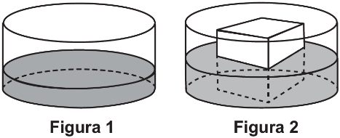

Qual é a planificação desse cubo após submerso?

a) 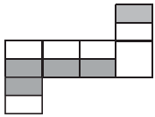

b) 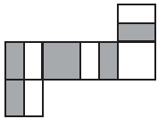

c) 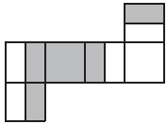

d) 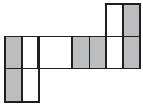

e) 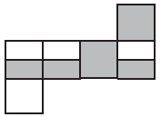

**Questão 15 - (ENEM/2015)**

Uma empresa que embala seus produtos em caixas de papelão, na forma de hexaedro regular, deseja que seu logotipo seja impresso nas faces opostas pintadas de cinza, conforme a figura:

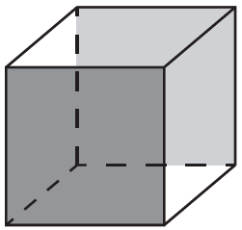

A gráfica que fará as impressões dos logotipos apresentou as seguintes sugestões planificadas:

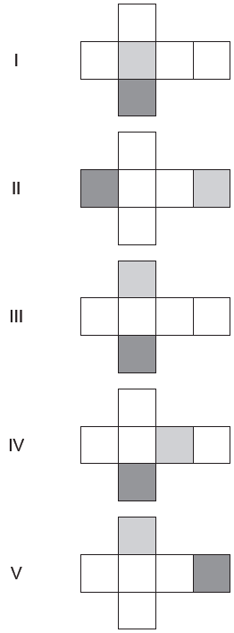

Que opção sugerida pela gráfica atende ao desejo da empresa?

a) I

b) II

c) III

d) IV

e) V

**Questão 16 - (ENEM/2015)**

Uma fábrica de sorvetes utiliza embalagens plásticas no formato de paralelepípedo retangular reto. Internamente, a embalagem tem 10 cm de altura e base de 20 cm por 10 cm. No processo de confecção do sorvete, uma mistura é colocada na embalagem no estado líquido e, quando levada ao congelador, tem seu volume aumentado em 25%, ficando com consistência cremosa.

Inicialmente é colocada na embalagem uma mistura sabor chocolate com volume de 1 000 cm3 e, após essa mistura ficar cremosa, será adicionada uma mistura sabor morango, de modo que, ao final do processo de congelamento, a embalagem fique completamente preenchida com sorvete, sem transbordar.

O volume máximo, em cm3, da mistura sabor morango que deverá ser colocado na embalagem é

a) 450.

b) 500.

c) 600.

d) 750.

e) 1 000.

**Questão 17 - (ENEM/2015)**

Uma carga de 100 contêineres, idênticos ao modelo apresentado na Figura 1, deverá ser descarregada no porto de uma cidade. Para isso, uma área retangular de 10 m por 32 m foi cedida para o empilhamento desses contêineres (Figura 2).

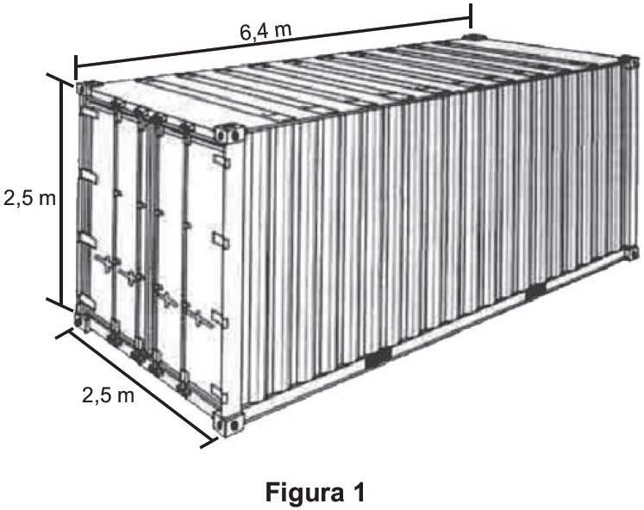

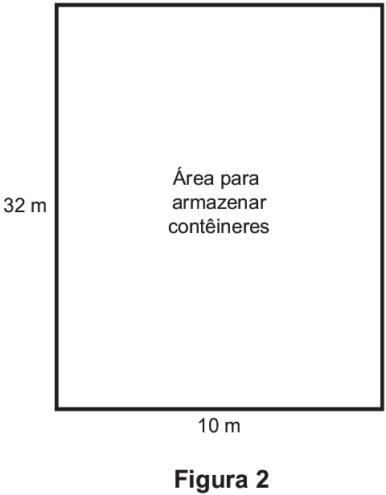

De acordo com as normas desse porto, os contêineres deverão ser empilhados de forma a não sobrarem espaços nem ultrapassarem a área delimitada.

Após o empilhamento total da carga e atendendo à norma do porto, a altura mínima a ser atingida por essa pilha de contêineres é

a) 12,5 m.

b) 17,5 m.

c) 25,0 m.

d) 22,5 m.

e) 32,5 m.

**Questão 18 - (ENEM/2014)**

Conforme regulamento da Agência Nacional de Aviação Civil (Anac), o passageiro que embarcar em voo doméstico poderá transportar bagagem de mão, contudo a soma das dimensões da bagagem (altura + comprimento + largura) não pode ser superior a 115 cm.

A figura mostra a planificação de uma caixa que tem a forma de um paralelepípedo retângulo.

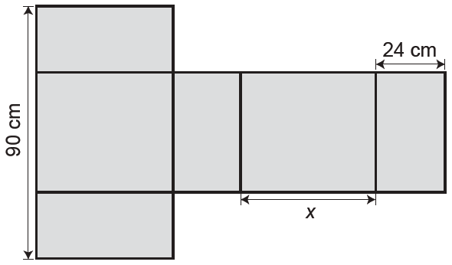

O maior valor possível para x, em centímetros, para que a caixa permaneça dentro dos padrões permitidos pela Anac é

a) 25.

b) 33.

c) 42.

d) 45.

e) 49.

**Questão 19 - (ENEM/2014)**

Uma lata de tinta, com a forma de um paralelepípedo retangular reto, tem as dimensões, em centímetros, mostradas na figura.

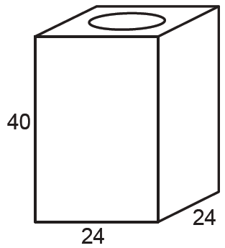

Será produzida uma nova lata, com os mesmos formato e volume, de tal modo que as dimensões de sua base sejam 25% maiores que as da lata atual.

Para obter a altura da nova lata, a altura da lata atual deve ser reduzida em

a) 14,4%

b) 20,0%

c) 32,0%

d) 36,0%

e) 64,0%

**Questão 20 - (ENEM/2014)**

Um fazendeiro tem um depósito para armazenar leite formado por duas partes cúbicas que se comunicam, como indicado na figura. A aresta da parte cúbica de baixo tem medida igual ao dobro da medida da aresta da parte cúbica de cima. A torneira utilizada para encher o depósito tem vazão constante e levou 8 minutos para encher metade da parte de baixo.

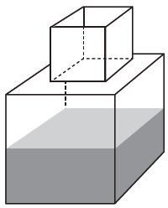

Quantos minutos essa torneira levará para encher completamente o restante do depósito?

a) 8

b) 10

c) 16

d) 18

e) 24

**PROBABILIDADE**

**Questão 01 - (ENEM/2018)**

Para ganhar um prêmio, uma pessoa deverá retirar, sucessivamente e sem reposição, duas bolas pretas de uma mesma urna.

Inicialmente, as quantidades e cores das bolas são como descritas a seguir:

 Urna A – Possui três bolas brancas, duas bolas pretas e uma bola verde;

 Urna B – Possui seis bolas brancas, três bolas pretas e uma bola verde;

 Urna C – Possui duas bolas pretas e duas bolas verdes;

 Urna D – Possui três bolas brancas e três bolas pretas.

A pessoa deve escolher uma entre as cinco opções apresentadas:

 Opção 1 – Retirar, aleatoriamente, duas bolas da urna A;

 Opção 2 – Retirar, aleatoriamente, duas bolas da urna B;

 Opção 3 – Passar, aleatoriamente, uma bola da urna C para a urna A; após isso, retirar, aleatoriamente, duas bolas da urna A;

 Opção 4 – Passar, aleatoriamente, uma bola da urna D para a urna C; após isso, retirar, aleatoriamente, duas bolas da urna C;

 Opção 5 – Passar, aleatoriamente, uma bola da urna C para a urna D; após isso, retirar, aleatoriamente, duas bolas da urna D.

Com o objetivo de obter a maior probabilidade possível de ganhar o prêmio, a pessoa deve escolher a opção

a) 1.

b) 2.

c) 3.

d) 4.

e) 5.

**Questão 02 - (ENEM/2018)**

Uma senhora acaba de fazer uma ultrassonografia e descobre que está grávida de quadrigêmeos.

Qual é a probabilidade de nascerem dois meninos e duas meninas?

a) 

b) 

c) 

d) 

e) 

**Questão 03 - (ENEM/2017)**

Numa avenida existem 10 semáforos. Por causa de uma pane no sistema, os semáforos ficaram sem controle durante uma hora, e fixaram suas luzes unicamente em verde ou vermelho. Os semáforos funcionam de forma independente; a probabilidade de acusar a cor verde é de  e a de acusar a cor vermelha é de . Uma pessoa percorreu a pé toda essa avenida durante o período da pane, observando a cor da luz de cada um desses semáforos.

Qual a probabilidade de que esta pessoa tenha observado exatamente um sinal na cor verde?

a) 

b) 

c) 

d) 

e) 

**Questão 04 - (ENEM/2017)**

Um morador de uma região metropolitana tem 50% de probabilidade de atrasar-se para o trabalho quando chove na região; caso não chova, sua probabilidade de atraso é de 25%. Para um determinado dia, o serviço de meteorologia estima em 30% a probabilidade da ocorrência de chuva nessa região.

Qual é a probabilidade de esse morador se atrasar para o serviço no dia para o qual foi dada a estimativa de chuva?

a) 0,075

b) 0,150

c) 0,325

d) 0,600

e) 0,800

**Questão 05 - (ENEM/2017)**

Uma aluna estuda numa turma de 40 alunos. Em um dia, essa turma foi dividida em três salas, A, B e C, de acordo com a capacidade das salas. Na sala A ficaram 10 alunos, na B, outros 12 alunos e na C, 18 alunos. Será feito um sorteio no qual, primeiro, será sorteada uma sala e, posteriormente, será sorteado um aluno dessa sala.

Qual é a probabilidade de aquela aluna específica ser sorteada, sabendo que ela está na sala C?

a) 

b) 

c) 

d) 

e) 

**Questão 06 - (ENEM/2017)**

Um laboratório está desenvolvendo um teste rápido para detectar a presença de determinado vírus na saliva. Para conhecer a acurácia do teste é necessário avaliá-lo em indivíduos sabidamente doentes e nos sadios. A acurácia de um teste é dada pela capacidade de reconhecer os verdadeiros positivos (presença de vírus) e os verdadeiros negativos (ausência de vírus). A probabilidade de o teste reconhecer os verdadeiros negativos é denominada especificidade, definida pela probabilidade de o teste resultar negativo, dado que o indivíduo é sadio. O laboratório realizou um estudo com 150 indivíduos e os resultados estão no quadro.

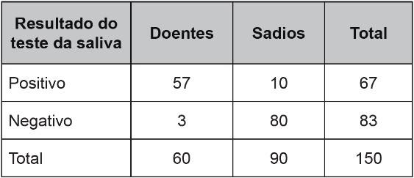

Considerando os resultados apresentados no quadro, a especificidade do teste da saliva tem valor igual a

a) 0,11.

b) 0,15.

c) 0,60.

d) 0,89.

e) 0,96.

**Questão 07 - (ENEM/2016)**

Um adolescente vai a um parque de diversões tendo, prioritariamente, o desejo de ir a um brinquedo que se encontra na área IV, dentre as áreas I, II, III, IV e V existentes. O esquema ilustra o mapa do parque, com a localização da entrada, das cinco áreas com os brinquedos disponíveis e dos possíveis caminhos para se chegar a cada área. O adolescente não tem conhecimento do mapa do parque e decide ir caminhando da entrada até chegar à área IV.

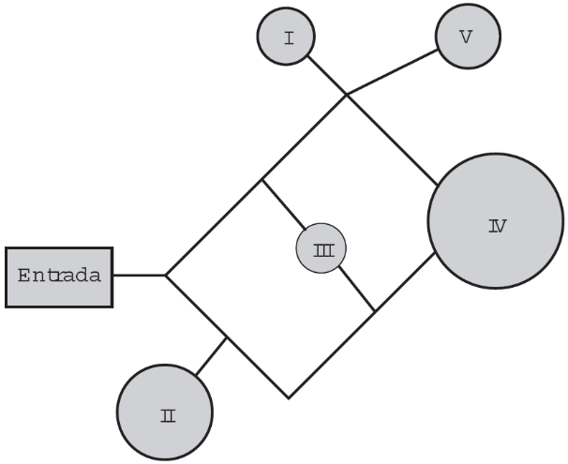

Suponha que relativamente a cada ramificação, as opções existentes de percurso pelos caminhos apresentem iguais probabilidades de escolha, que a caminhada foi feita escolhendo ao acaso os caminhos existentes e que, ao tomar um caminho que chegue a uma área distinta da IV, o adolescente necessariamente passa por ela ou retorna.

Nessas condições, a probabilidade de ele chegar à área IV sem passar por outras áreas e sem retornar é igual a

a) 

b) 

c) 

d) 

e) 

**Questão 08 - (ENEM/2016)**

Um casal, ambos com 30 anos de idade, pretende fazer um plano de previdência privada. A seguradora pesquisada, para definir o valor do recolhimento mensal, estima a probabilidade de que pelo menos um deles esteja vivo daqui a 50 anos, tomando por base dados da população, que indicam que 20% dos homens e 30% das mulheres de hoje alcançarão a idade de 80 anos.

Qual é essa probabilidade?

a) 50%

b) 44%

c) 38%

d) 25%

e) 6%

**Questão 09 - (ENEM/2016)**

Em um campeonato de futebol, a vitória vale 3 pontos, o empate 1 ponto e a derrota zero ponto. Ganha o campeonato o time que tiver maior número de pontos. Em caso de empate no total de pontos, os times são declarados vencedores.

Os times R e S são os únicos com chance de ganhar o campeonato, pois ambos possuem 68 pontos e estão muito à frente dos outros times. No entanto, R e S não se enfrentarão na rodada final.

Os especialistas em futebol arriscam as seguintes probabilidades para os jogos da última rodada:

 R tem 80% de chance de ganhar e 15% de empatar;

 S tem 40% de chance de ganhar e 20% de empatar.

Segundo as informações dos especialistas em futebol, qual é a probabilidade de o time R ser o único vencedor do campeonato?

a) 32%

b) 38%

c) 48%

d) 54%

e) 57%

**Questão 10 - (ENEM/2015)**

Um protocolo tem como objetivo firmar acordos e discussões internacionais para conjuntamente estabelecer metas de redução de emissão de gases de efeito estufa na atmosfera. O quadro mostra alguns dos países que assinaram o protocolo, organizados de acordo com o continente ao qual pertencem.

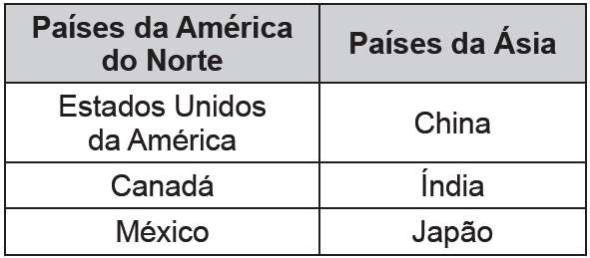

Em um dos acordos firmados, ao final do ano, dois dos países relacionados serão escolhidos aleatoriamente, um após o outro, para verificar se as metas de redução do protocolo estão sendo praticadas.

A probabilidade de o primeiro país escolhido pertencer à América do Norte e o segundo pertencer ao continente asiático é

a) 

b) 

c) 

d) 

e) 1

**Questão 11 - (ENEM/2015)**

Em uma escola, a probabilidade de um aluno compreender e falar inglês é de 30%. Três alunos dessa escola, que estão em fase final de seleção de intercâmbio, aguardam, em uma sala, serem chamados para uma entrevista. Mas, ao invés de chamá-los um a um, o entrevistador entra na sala e faz, oralmente, uma pergunta em inglês que pode ser respondida por qualquer um dos alunos.

A probabilidade de o entrevistador ser entendido e ter sua pergunta oralmente respondida em inglês é

a) 23,7%

b) 30,0%

c) 44,1%

d) 65,7%

e) 90,0%

**Questão 12 - (ENEM/2015)**

Uma competição esportiva envolveu 20 equipes com 10 atletas cada. Uma denúncia à organização dizia que um dos atletas havia utilizado substância proibida. Os organizadores, então, decidiram fazer um exame *antidoping*. Foram propostos três modos diferentes para escolher os atletas que irão realizá-lo:

Modo I: sortear três atletas dentre todos os participantes;

Modo II: sortear primeiro uma das equipes e, desta, sortear três atletas;

Modo III: sortear primeiro três equipes e, então, sortear um atleta de cada uma dessas três equipes.

Considere que todos os atletas têm igual probabilidade de serem sorteados e que P(I), P(II) e P(III) sejam as probabilidades de o atleta que utilizou a substância proibida seja um dos escolhidos para o exame no caso do sorteio ser feito pelo modo I, II ou III.

Comparando-se essas probabilidades, obtém-se

a) P(I) < P(III) < P(II)

b) P(II) < P(I) < P(III)

c) P(I) < P(II) = P(III)

d) P(I) = P(II) < P(III)

e) P(I) = P(II) = P(III)

**Questão 13 - (ENEM/2014)**

Para analisar o desempenho de um método diagnóstico, realizam-se estudos em populações contendo pacientes sadios e doentes. Quatro situações distintas podem acontecer nesse contexto de teste:

1) Paciente TEM a doença e o resultado do teste é POSITIVO.

2) Paciente TEM a doença e o resultado do teste é NEGATIVO.

3) Paciente NÃO TEM a doença e o resultado do teste é POSITIVO.

4) Paciente NÃO TEM a doença e o resultado do teste é NEGATIVO.

Um índice de desempenho para avaliação de um teste diagnóstico é a sensibilidade, definida como a probabilidade de o resultado do teste ser POSITIVO se o paciente estiver com a doença.

O quadro refere-se a um teste diagnóstico para a doença A, aplicado em uma amostra composta por duzentos indivíduos.

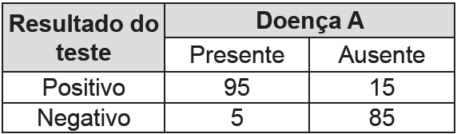

BENSEÑOR, I. M.; LOTUFO, P. A. **Epidemiologia**: abordagem prática.  
São Paulo: Sarvier, 2011 (adaptado).

Conforme o quadro do teste proposto, a sensibilidade dele é de

a) 47,5%.

b) 85,0%.

c) 86,3%.

d) 94,4%.

e) 95,0%.

**Questão 14 - (ENEM/2014)**

O psicólogo de uma empresa aplica um teste para analisar a aptidão de um candidato a determinado cargo. O teste consiste em uma série de perguntas cujas respostas devem ser verdadeiro ou falso e termina quando o psicólogo fizer a décima pergunta ou quando o candidato der a segunda resposta errada. Com base em testes anteriores, o psicólogo sabe que a probabilidade de o candidato errar uma resposta é 0,20.

A probabilidade de o teste terminar na quinta pergunta é

a) 0,02048.

b) 0,08192.

c) 0,24000.

d) 0,40960.

e) 0,49152.

**Questão 15 - (ENEM/2014)**

A probabilidade de um empregado permanecer em uma dada empresa particular por 10 anos ou mais é de . Um homem e uma mulher começam a trabalhar nessa companhia no mesmo dia. Suponha que não haja nenhuma relação entre o trabalho dele e o dela, de modo que seus tempos de permanência na firma são independentes entre si.

A probabilidade de ambos, homem e mulher, permanecerem nessa empresa por menos de 10 anos é de

a) 

b) 

c) 

d) 

e) 

**Questão 16 - (ENEM/2014)**

O número de frutos de uma determinada espécie de planta se distribui de acordo com as probabilidades apresentadas no quadro.

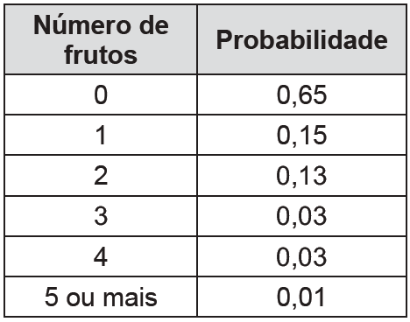

A probabilidade de que, em tal planta, existam, pelo menos, dois frutos é igual a

a) 3%

b) 7%

c) 13%

d) 16%

e) 20%

**Questão 17 - (ENEM/2013)**

Considere o seguinte jogo de apostas:

Numa cartela com 60 números disponíveis, um apostador escolhe de 6 a 10 números. Dentre os números disponíveis, serão sorteados apenas 6. O apostador será premiado caso os 6 números sorteados estejam entre os números escolhidos por ele numa mesma cartela.

O quadro apresenta o preço de cada cartela, de acordo com a quantidade de números escolhidos.



Cinco apostadores, cada um com R$ 500,00 para apostar, fizeram as seguintes opções:

Arthur: 250 cartelas com 6 números escolhidos;

Bruno: 41 cartelas com 7 números escolhidos e 4 cartelas com 6 números escolhidos;

Caio: 12 cartelas com 8 números escolhidos e 10 cartelas com 6 números escolhidos;

Douglas: 4 cartelas com 9 números escolhidos;

Eduardo: 2 cartelas com 10 números escolhidos.

Os dois apostadores com maiores probabilidades de serem premiados são

a) Caio e Eduardo.

b) Arthur e Eduardo.

c) Bruno e Caio.

d) Arthur e Bruno.

e) Douglas e Eduardo.

**Questão 18 - (ENEM/2011)**

Rafael mora no Centro de uma cidade e decidiu se mudar, por recomendações médicas, para uma das regiões: Rural, Comercial, Residencial Urbano ou Residencial Suburbano. A principal recomendação médica foi com as temperaturas das "ilhas de calor" da região, que deveriam ser inferiores a 31ºC. Tais temperaturas são apresentadas no gráfico:

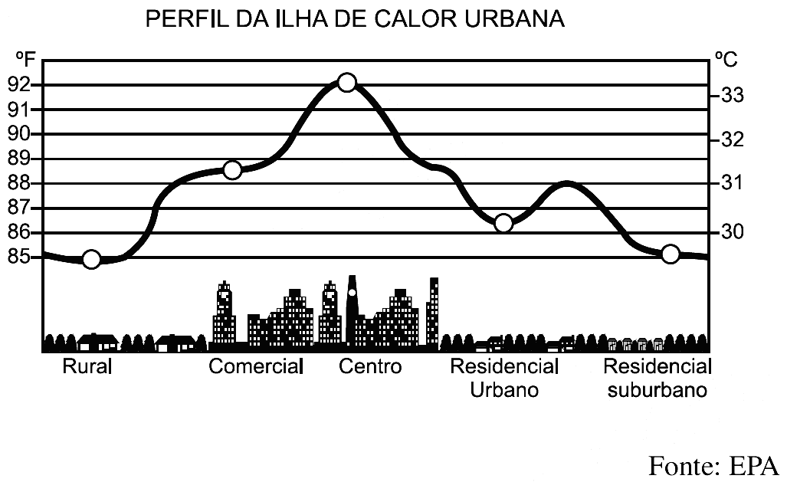

Escolhendo, aleatoriamente, uma das outras regiões para morar, a probabilidade de ele escolher uma região que seja adequada às recomendações médicas é

a) 

b) 

c) 

d) 

e) 

**Questão 19 - (ENEM/2010)**

Para verificar e analisar o grau de eficiência de um teste que poderia ajudar no retrocesso de uma doença numa comunidade, uma equipe de biólogos aplicou-o em um grupo de 500 ratos, para detectar a presença dessa doença. Porém, o teste não é totalmente eficaz, podendo existir ratos saudáveis com resultado positivo e ratos doentes com resultado negativo. Sabe-se, ainda, que 100 ratos possuem a doença, 20 ratos são saudáveis com resultado positivo e 40 ratos são doentes com resultado negativo.

Um rato foi escolhido ao acaso, e verificou-se que o seu resultado deu negativo. A probabilidade de esse rato ser saudável é

a) 

b) 

c) 

d) 

e) 

**Questão 20 - (ENEM/2010)**

Um experimento foi conduzido com o objetivo de avaliar o poder germinativo de duas culturas de cebola, conforme a tabela.

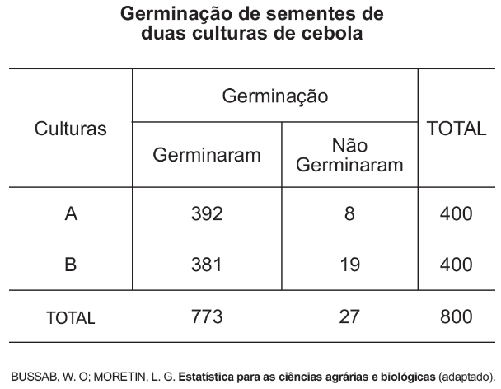

Desejando-se fazer uma avaliação do poder germinativo de uma das culturas de cebola, uma amostra foi retirada ao acaso. Sabendo-se que a amostra escolhida germinou, a probabilidade de essa amostra pertencer à Cultura A é de

a) 

b) 

c) 

d) 

e) 